湖北省建筑装饰企业信用评价
申报系统
操
作
手
册

湖北省建筑装饰协会制

一、登陆系统

（一）登陆地址
方式一：进入湖北省建筑装饰协会官网（http://www.hbsjzzsxh.org.cn/），点击协会网站首页右上角“信用建设”进入到湖北省建筑装饰企业信用建设申报平台，点击“信用评价入口”，选择“企业用户登陆”进入系统登陆界面。如下图：
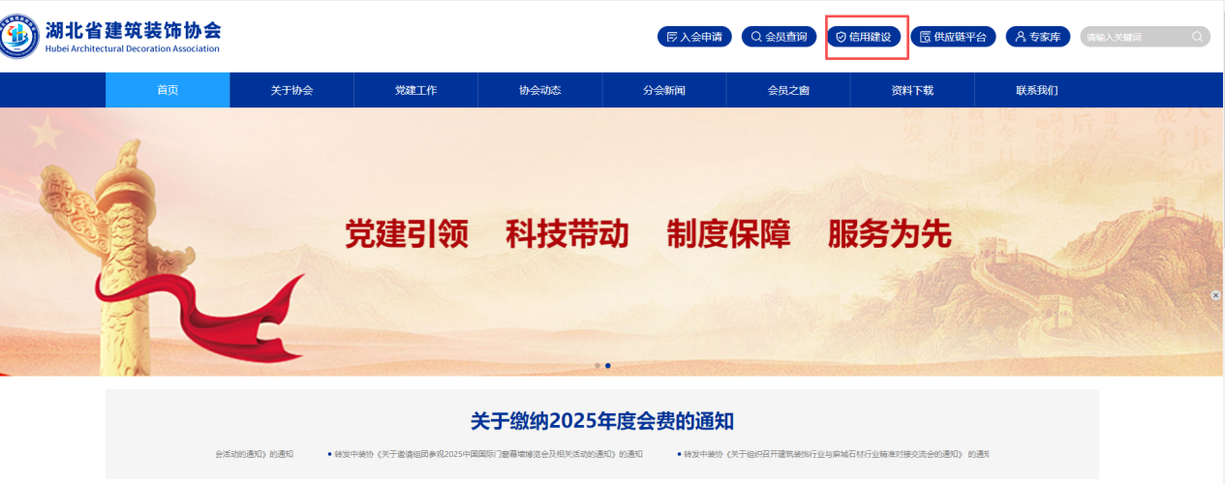

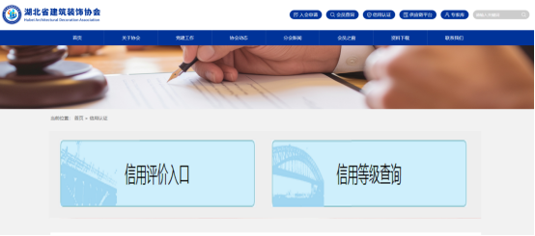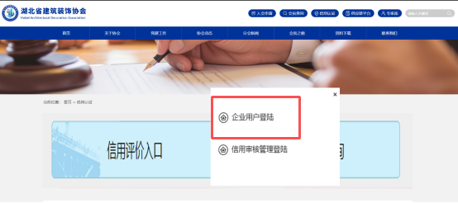
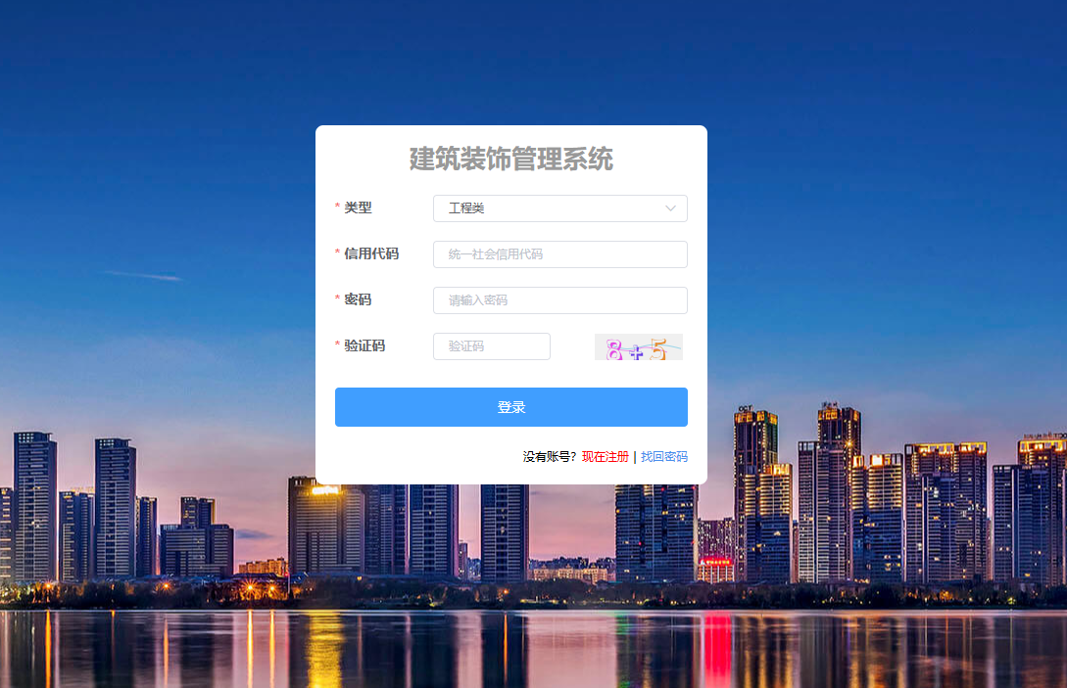
方式二：直接输入网址http://xyjs.hbsjzzsxh.org.cn/user，进入登录界面。
首次进入登录界面，点击“现在注册”注册账号，企业类型根据自身单位情况选择，
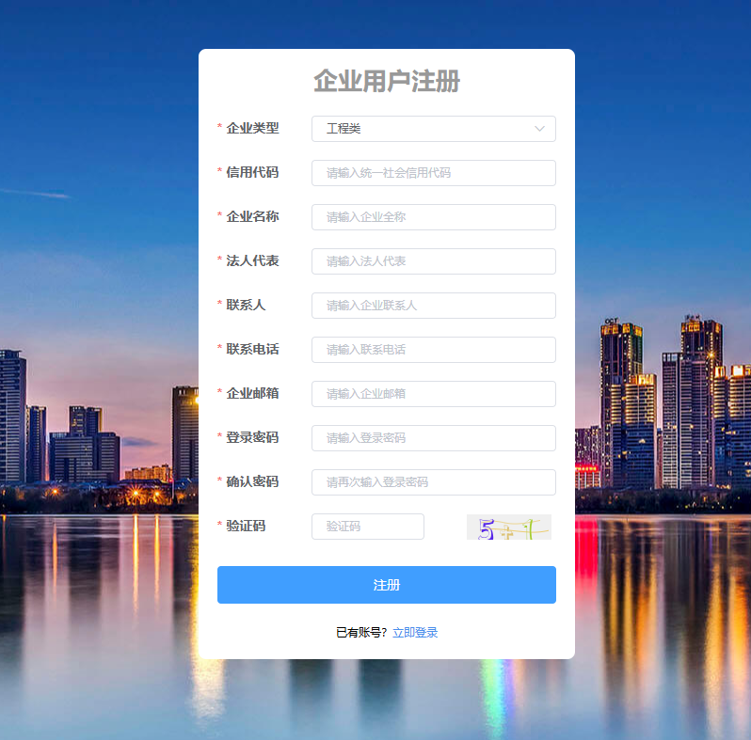

（二）忘记密码找回
登陆账号为企业统一社会信用代码，当登陆系统时若遇到账号密码不正确，先用密码:888888进行登陆（默认密码），若还是错误，可与管理员联系重置密码，联系电话18062685868（同微信）。密码重置后登录可自行修改密码。

二、申报
登录后进入申报系统首页，如下图：
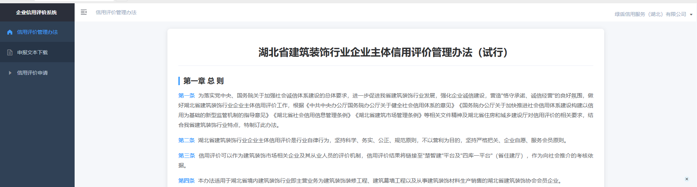

（一）修改密码
点击右上角个人中心，可修改密码和退出登录。
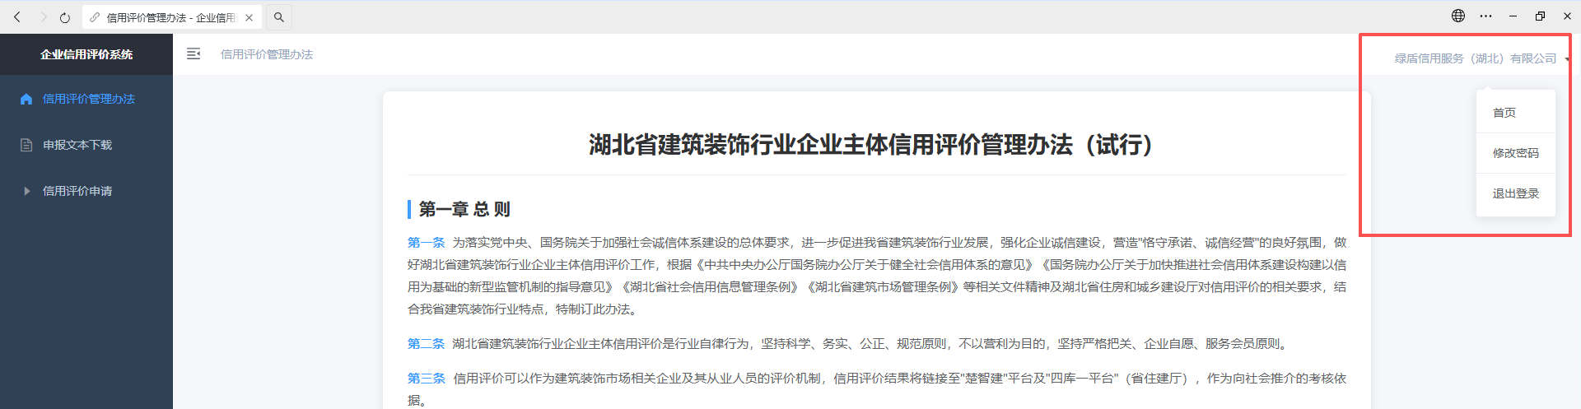

（二）查看信用评价管理办法
点击“信用评价管理办法”，可浏览信用评价管理办法内容：
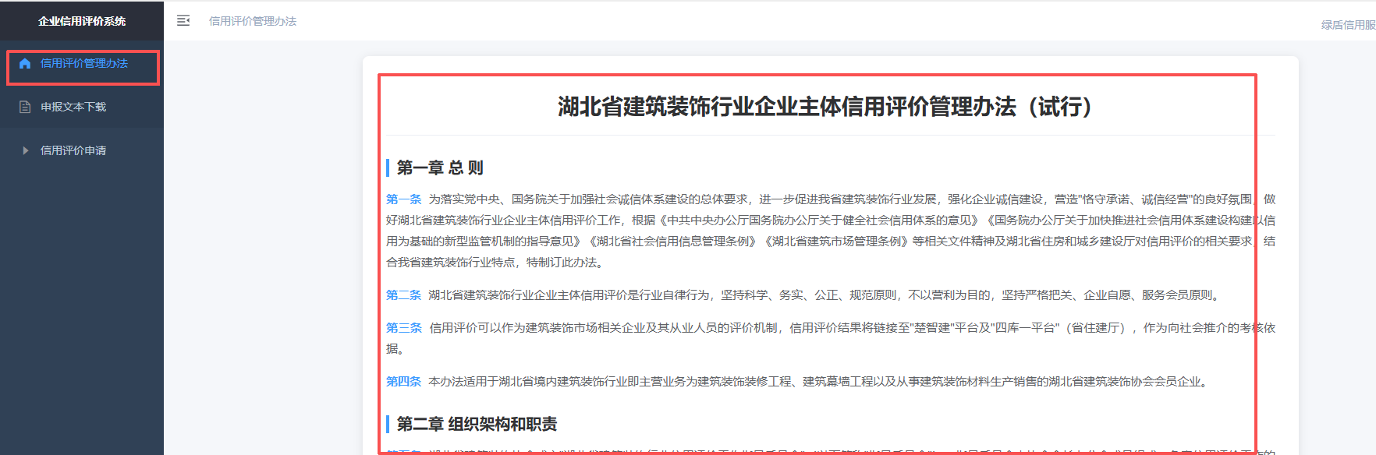

（三）下载申报文本
点击申报文本下载，可下载评价管理办法、申报表、资料评审表、操作手册等。工程类企业下载工程类企业申报表和评审表。
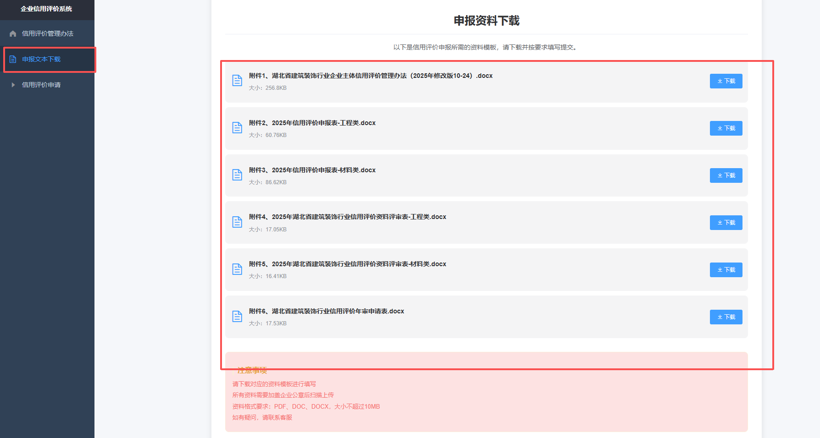

提交申报申请及申报资料
点击“信用评价申请”进行申报界面，先提交申报申请，填好下图表单后提交，此为评价申请：
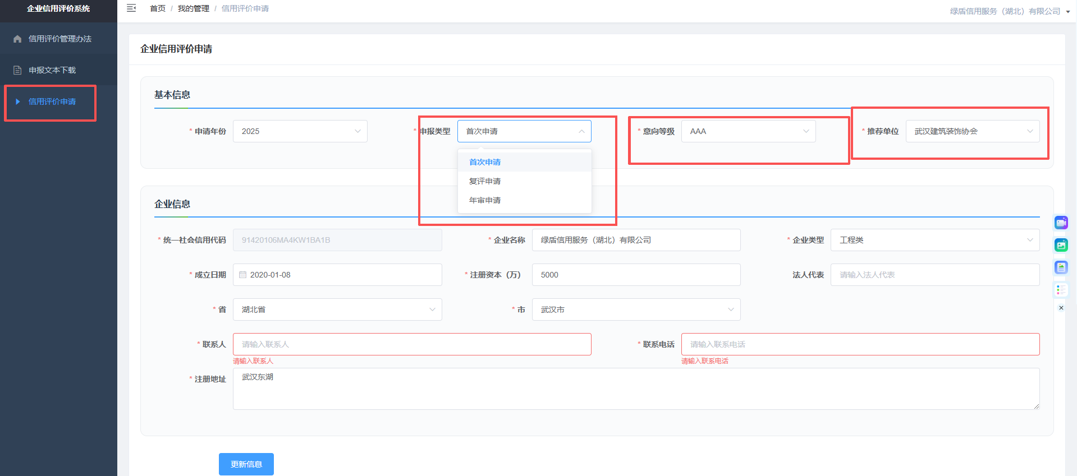

提交评价资料：
按申报表中资料要求，按顺序上传申报资料，申报表和资料评审表要求上传盖章版本，以word文档或PDF格式上传，分八个文档上传，文件名格式为“XX公司企业主体信用评价申报表”；2：“企业基本素质”；3：“企业主体资质”； 4：“企业经营管理能力”；5“企业财务实力”；6：“企业优良行为加分”；7：“企业不良行为扣分”；8：XX公司信用评价资料评审表；上传完成后点击提交申请，即申报完成。
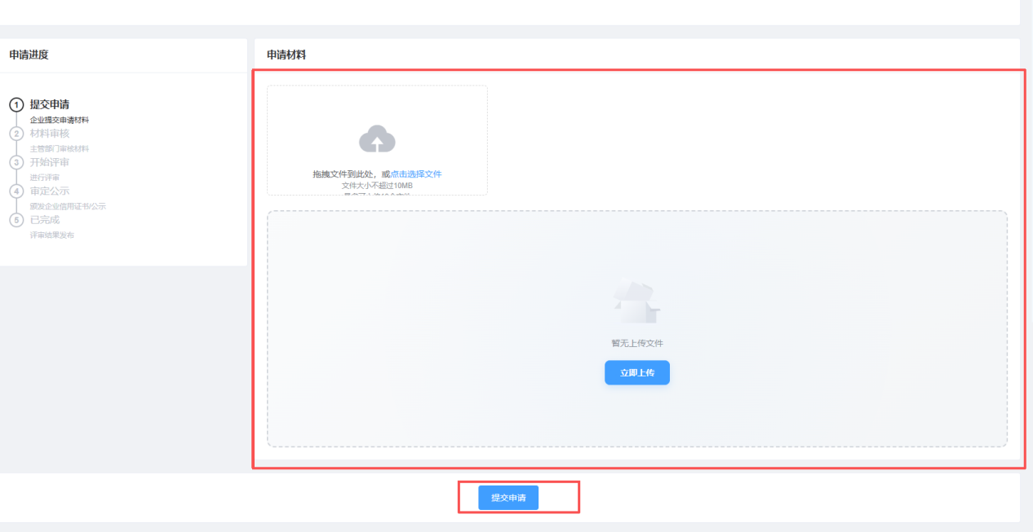
申报完成后可在下图红框中查看申报历史和进度
